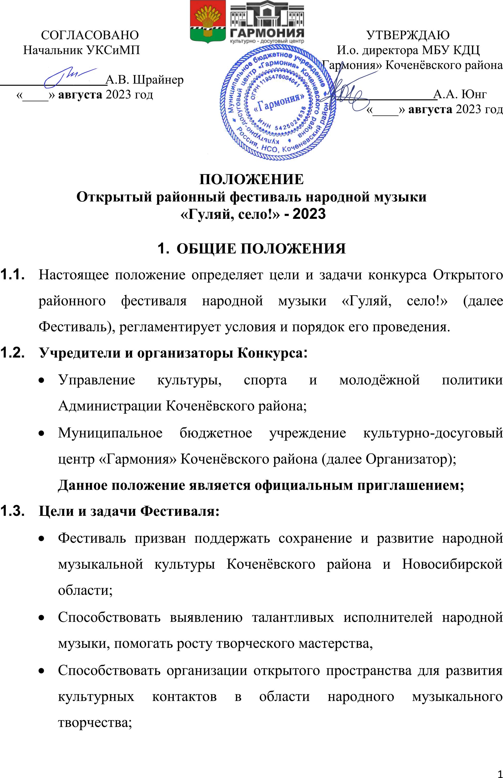
- УЧАСТНИКИ ФЕСТИВАЛЯ
К участию в Фестивале приглашаются творческие коллективы и сольные исполнители народных песен и инструментальных музыкальных произведений (без ограничения по возрасту);
- ПОРЯДОК ПРОВЕДЕНИЯ КОНКУРСА
В фестивале могут принять участие коллективы и сольные исполнители в номинациях:
- Народное пение и фольклор (хоры, ансамбли и солисты):
Вокальные ансамбли, солисты исполняют фольклорные, народные или авторские песни (допускается стилизация), написанные в традициях для народно-песенного исполнения (произведение исполняется под аккомпанирующий инструмент, ансамбль, либо с использованием фонограмм);
- Инструментальное исполнительство (ансамбли и солисты):
Участники исполняют традиционную народную музыку в аутентичной форме, сценической обработке, а также авторские произведения, написанные в традициях для народного исполнения;
Каждый участник Фестиваля предоставляет одно произведение продолжительностью не более 5 минут;
На каждого участника (коллектива) заполняется заявка, согласно Приложению 1;
Заявки, не соответствующие форме (Приложение 1), не принимаются!
- СРОКИ И МЕСТО ПРОВЕДЕНИЯ КОНКУРСА
  - Конкурс проводится 19 августа 2023 года в 17.00 на открытой сцене МБУ КДЦ «Гармония» Коченёвского района;
  - Для участия в Фестивале необходимо до 16 августа 2023 года включительно прислать заявку (Приложение 1), а также фонограмму произведения для солистов, использующих фонограмму на электронную почту: metodgarmonia@gmail.com, в теме письма обязательно указать: «Гуляй, село – 2023», после чего Организатор Фестиваля высылает ответное письмо о подтверждении участия коллектива (солиста) в мероприятии;
- НАГРАЖДЕНИЕ
Участники Фестиваля награждаются Дипломами участников Открытого районного фестиваля народной музыки «Гуляй, село!».
- КОНТАКТЫ
- Адрес организатора Фестиваля: Новосибирская область, Коченёвский район, с. Прокудское, ул. Совхозная, д. 29.
МБУ КДЦ «Гармония»; e-mail: metodgarmonia@gmail.com;
- Контактная информация:
8 953 809 09 99 – Варенцова Анастасия Владимировна (методист);
8 999 463 37 63 – Реутова Анастасия Сергеевна (культорганизатор).
7. ОСОБЫЕ УСЛОВИЯ

7.1. Все расходы за проезд и питание участников фестиваля, преподавателей, руководителей художественной самодеятельности и родителей осуществляются за счет направляющей стороны.
7.2. Направляя заявку, Участник соглашается с условиями Положения и даёт своё согласие на обработку своих персональных данных (или данных несовершеннолетнего), на публикацию (размещение) в информационно-телекоммуникационной сети «Интернет» видеозаписи выступления в соответствии с Федеральным законом от 27.07.2006 № 152-ФЗ «О персональных данных».
7.3. Время на репетицию в день проведения Фестиваля не предусмотрено. При наличии соответствующей возможности Оргкомитетом может быть предоставлено право на репетицию;
7.4. Организатор оставляет за собой право изменения регламента;
7.5. Участники Фестиваля осуществляют разгрузку, погрузку и монтаж необходимого реквизита самостоятельно;
7.6. Организаторы Фестиваля не предоставляют реквизит для выступления.

